Министерство цифрового развития, связи и массовых коммуникаций Российской Федерации
Федеральное государственное бюджетное образовательное учреждение высшего образования «Сибирский государственный университет телекоммуникаций и информатики»
(СибГУТИ)

Кафедра прикладной математики и кибернетики

Операционные системы

Лабораторная работа №6

Выполнили: Студенты 3-го курса,
группы ИП-111
Гердележов Даниил Дмитриевич
Махаева Алина Витальевна
Клепче Георгий Васильевич

Проверил преподаватель: Малков Евгений Александрович

Оглавление
Задание: 3
Цель: 3
Ход работы: 4
Вывод: 7
Листинг: 8
pars.sh 8
lect6.c 8

Задание: получите список имён экспортируемых функций библиотеки совместного доступа, разработанной в лабораторной 5. Дополните программу лекции 6 алгоритмом поиска имён разделов. Подсказка: используйте поле заголовка ELF файла e_shstrndx и раздел .shstrtab.
Цель: знакомство со структурой ELF файлов.

Ход работы:
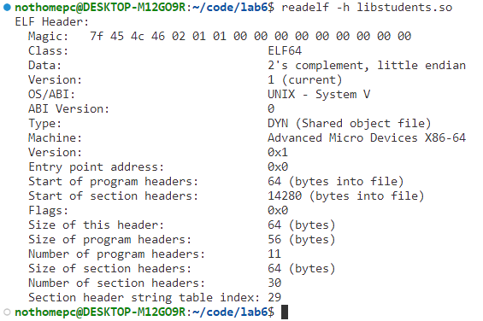
Рис. 1 – Результат выполнения команды: readelf -h libstudents.so
Вывод из команды readelf -h libstudents.so предоставляет информацию о заголовке ELF файла. Важная часть этой информации - поле Section header string table index, которое в данном случае равно 29. Это значение указывает на индекс раздела, в котором хранятся имена разделов (Section Names) этот номер указывает на секцию “.shstrtab”.
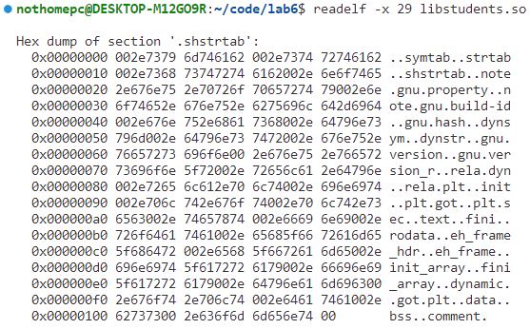
Рис. 2 – Результат выполнения команды: readelf -x 29 libstudents.so
Мы успешно извлекли содержимое раздела .shstrtab файла libstudents.so. Извлеченные строки позволяют определить имена разделов.
Вывод показывает имена разделов, такие как:
.symtab, .strtab, .shstrtab, .note, .gnu.property, .gnu.build-id,
.gnu.hash, .dynsym, .dynstr, .gnu.version, .gnu.version_r, .rela.dyn, .rela.plt,
.init, .plt.got, .plt.sec, .text, .fini, .rodata, .eh_frame, .eh_frame_hdr,
.init_array, .fini_array, .dynamic, .got.plt, .data, .bss, и .comment.
Это обычные разделы, которые могут существовать в ELF файле.

Для получения списка экспортируемых функций из ELF файла, нужно проанализировать таблицу символов. Эта таблица содержит информацию о символах, включая функции, их адреса и другие свойства.
Результат выполнения команды: readelf -s libstudents.so, довольно большой, поэтому для удобства был написан скрипт pars.sh (см Листинг) для удаления строк в которых нет атрибутов GLOBAL или FUNC и удаления повторов строк.
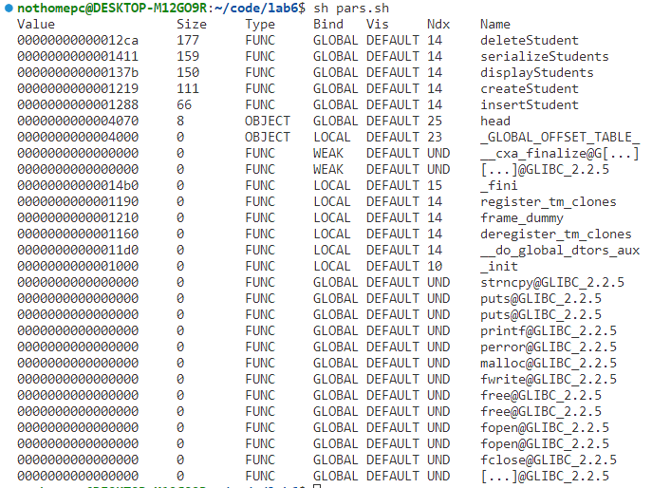
Рис. 3 – Результат работы скрипта.
Так же мы дополнили программу лекции 6 для вывода имен разделов (код программы представлен в листинге).
Результат работы программы:
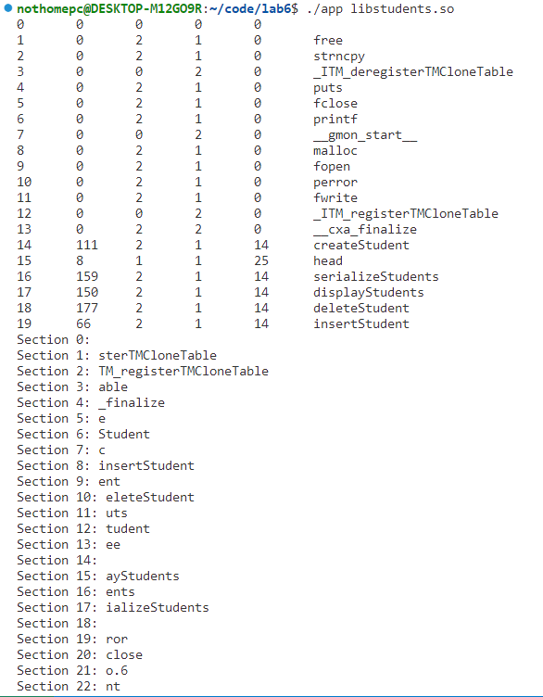
Рис. 4 - результат работы программы после добавления алгоритма вывода разделов.

Вывод:
- Мы познакомились со структурой ELF файлов.
- Написали bash скрипт для получения список имён экспортируемых функций библиотеки совместного доступа, разработанной в лабораторной 5.
- Дополнили программу лекции 6 алгоритмом поиска имён разделов.

Листинг:

pars.sh
readelf -s libstudents.so |
awk '/(FUNC|GLOBAL)/ {print $0}' |
sort -k 3 -r |
uniq -f 2 |
awk 'BEGIN {
printf "%-20s %-8s %-8s %-6s %-7s %-6s %s\n", "Value", "Size", "Type", "Bind", "Vis", "Ndx", "Name"
} {
printf "%-20s %-8s %-8s %-6s %-6s %-6s %s\n", $2, $3, $4, $5, $6, $7, $8
}'

lect6.c
#include <elf.h>
#include <stdio.h>
#include <string.h>
#include <stdlib.h>

int main(int argc, char **argv)
{
const char *elfFile = argv[1];
Elf64_Ehdr header;
Elf64_Shdr sheader;
Elf64_Shdr symtab;
Elf64_Shdr strtab;
Elf64_Sym sym;
char sname[32];
char section_names[64][32]; // Массив для хранения имен разделов
int i;
FILE *file = fopen(elfFile, "rb");
fread(&header, sizeof(header), 1, file);
fseek(file, header.e_shoff, SEEK_SET);
fread(&sheader, sizeof(sheader), 1, file);

for (i = 0; i < header.e_shnum; i++)
{
fseek(file, header.e_shoff + header.e_shentsize * i, SEEK_SET);
fread(&sheader, sizeof(sheader), 1, file);
if (i == 4)
symtab = (Elf64_Shdr)sheader;
if (i == 5)
strtab = (Elf64_Shdr)sheader;
}
for (i = 0; i < symtab.sh_size / symtab.sh_entsize; i++)
{
fseek(file, symtab.sh_offset + symtab.sh_entsize * i, SEEK_SET);
fread(&sym, sizeof(Elf64_Sym), 1, file);
fseek(file, strtab.sh_offset + sym.st_name, SEEK_SET);
fread(sname, 1, 32, file);
fprintf(stdout, "%d\t%lld\t%u\t%u\t%hd\t%s\n", i,
sym.st_size,
ELF64_ST_TYPE(sym.st_info),
ELF64_ST_BIND(sym.st_info),
sym.st_shndx, sname);
}

// Поиск и вывод имен разделов
for (i = 0; i < header.e_shnum; i++)
{
fseek(file, header.e_shoff + header.e_shentsize * i, SEEK_SET);
fread(&sheader, sizeof(sheader), 1, file);
fseek(file, strtab.sh_offset + sheader.sh_name, SEEK_SET);
fread(section_names[i], 1, 32, file);
if (strlen(section_names[i]) > 0)
{
printf("Section %d: %s\n", i, section_names[i]);
}
}

fclose(file);

return 0;
}

